# Programmieren mit Jython – Teil 3: Variablen

## Lernziele

* Verwendung von Variablen in Programmen Variable zur Anpassung von Befehle.
* Versetzen der Turtle an eine bestimmten Position im Koordinatensystem.

## Theorie

Bis jetzt waren die Seitenlängen im Programmcode fest eingebaut. Wir können aber auch ein Programm schreiben, bei dem die Seitenlänge nach dem Programmstart verändert wird. Dazu benutzt man Variablen. Variablen haben einen Namen und einen Wert. Den Namen der Variable darf man frei wählen. Nicht erlaubt sind allerdings Befehlswörter und Namen mit Sonderzeichen.

Einer Variablen kann mit dem Gleichheitszeichen ein Wert zugewiesen werden (z.B. s = 60). Ihr Wert kann jederzeit mit einer neuen Zuweisung verändert werden (z.B. s = s + 10).

## Aufgaben

|  |  |  |  |  |  |
| --- | --- | --- | --- | --- | --- |
| 3.1) | Schreibe folgendes Programm und führe es aus:  **from** gturtle **import** *  makeTurtle()  seite = 20  **repeat** 3:  **repeat** 4:  forward(seite)  left(90)  seite = seite + 20  Was macht dieses Programm?  Welches ist die Variable und welche Werte nimmt sie im Laufe des Programmes an?  200  50  100 | | 3.2) | | Zeichne folgende Figuren möglichst effizient, in dem Du bei der Programmierung Variablen verwenden:    190  200  180  170 |
| 3.3) | Zeichne nebenstehende Figur: |  | |  | |
| 3.4) | Variable lassen sich nicht nur für die Seitenlänge einer Figur verwenden, sondern beispielsweise auch für die Platzierung des Objektes. Mit dem Befehl setPos(x,y) kann man die Turtle an einen beliebigen Punkt im Koordinatensystem setzen. Und selbstverständlich dürfen in einem Programm auch mehrere Variablen vorkommen. Zeichne mit Hilfe von setPos(x,y) folgende Sterne. | | | | |

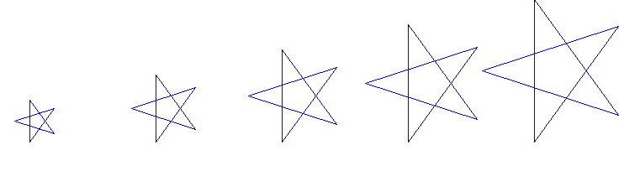

110

80

50

150

150

|  |  |  |  |
| --- | --- | --- | --- |
| 3.5) Verwende die Befehle dot(p) und penUp() um Folgendes zu zeichnen: | | | |
| 3.6) Zeichne das untenstehende Bild. Verändere dazu das Programm aus der letzten Aufgabe. | | | |
| 3.7) | Studiere die nebenstehenden Programmzeilen:  a) Was wird gezeichnet? Wofür stehen die einzelnen Variablen n, x, y?  b) Erweitere das Programm so, dass es folgende Reihe zeichnet: |  | **from** gturtle **import** *  makeTurtle()  hideTurtle()  right(90)  n = 3  x = -20  y = 0  setPos(x,y)  penUp()  **repeat** n:  **repeat** n:  dot(5)  forward(10)  y = y-10  setPos(x,y) |

## Zusatzaufgaben:

|  |  |  |  |
| --- | --- | --- | --- |
| 3.8) | Zeichne die folgende Figur. Verwende hierfür den Befehl rightArc(x,360). |  |  |
| 3.9) | Zeichne folgende Figur: |  | 20 Kreise mit Radius 100 |

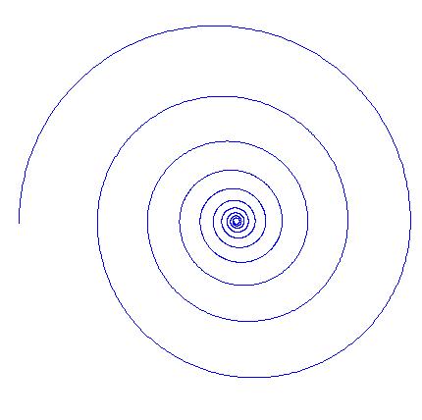

|  |  |  |  |
| --- | --- | --- | --- |
| 3.10) | Verändere Deinen Programmcode von 3.8) so, dass nur noch ein Halbkreis entsteht und zeichne damit folgende Figur aus Halbkreisen mit folgenden Werten: |  |  |
|  | ∙ Start-Radius = 200 |  |  |
|  | ∙ Jeder folgende Radius misst 80% des vorhergehenden. |  |  |
|  | ∙ Insgesamt 20 Halbkreise. |  |  |

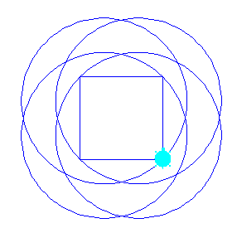

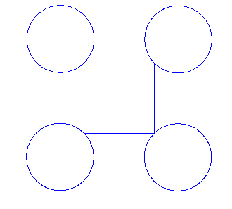

100

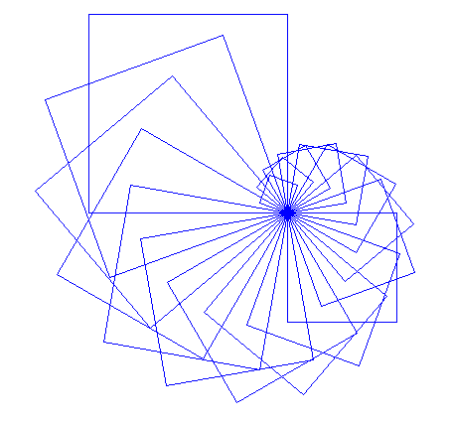

200

190

180

3.11) 3.12) 3.13)

## Hausaufgaben

Löse folgende Aufgaben mit **Papier und Bleistift** (ohne Computer):

H2.1)Was zeichnet folgendes Programm? Zeichne die Figur in den karierten Ausschnitt. Jedes Häuschen misst 10 Einheiten. Zu Beginn befindet sich die Turtle im eingezeichneten Punkt und schaut in Pfeilrichtung.

x=10

**repeat** 4:

**repeat** 2:

fd(x)

rt(90)

**repeat** 2:

fd(x)

lt(90)

x=x+10



H2.2) Betrachte folgendes Programm. Welchen Wert hat die Variable s am Schluss?

a=5

b=3

s=0

**repeat** a:

**repeat** b:

s=s+1

H2.3) Kunigunde wollte folgende Figuren zeichnen und schrieb dazu das untenstehende Programm. Darin sind zwei Fehler enthalten. Finde diese.

laenge=100

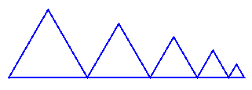 right(90)

repeat 5:

repeat 4:

forward(x)

left(120)

right(120)

x-20=0